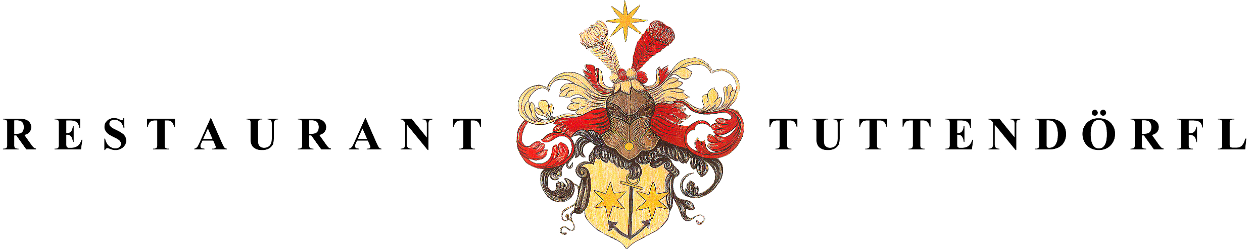

Einladung

zur

Wein & Menü Degustation

„Wagram & Carnuntum“

am Freitag den 7.3.2014
im Restaurant Tuttendörfl
- - -

Ab 18.30 Uhr präsentieren
Philipp Grassl, Weingut Grassl, Göttlesbrunn, Carnuntum
und
Josef Fritz, Weingut Fritz, Zaussenberg, Wagram
ihre Weine zu dem
Degustationsmenü
von Günther Gass jun. & Bernhard Bayer

Exotisch marinierter Weinviertler „Ox“
* * *

Räucherlachs mit Karotte & Sesam

* * *

Krensuppe & Blunze
* * *
Wilder Wels in Kokos & Broccoli
* * *
„Zürcher“ Kalbsrücken
* * *
Wiener Melange

Zu jedem Gang servieren wir Ihnen die dazupassenden Weine, die vom
Winzer persönlich kommentiert werden.
Menüpreis inklusive Weinbegleitung und Mineralwasser
EUR 75,00 pro Person
Aufgrund der beschränkten Teilnehmerzahl, ersuchen wir um baldige telephonische Vorreservierung.
Tel.: 0 22 62 / 72 485

Wir freuen uns auf Ihren Besuch

Mit besten Grüßen aus dem Tuttendörfl

GGjun.

www.weingut-grassl.com www.weingut-fritz.at

